Министерство образования Республики Беларусь

Учреждение образования
БЕЛОРУССКИЙ ГОСУДАРСТВЕННЫЙ УНИВЕРСИТЕТ
ИНФОРМАТИКИ И РАДИОЭЛЕКТРОНИКИ

Факультет информационных технологий и управления

Кафедра вычислительных методов и программирования

Дисциплина: Основы алгоритмизации и программирования

Отчёт по лабораторной работе №2

РЕАЛИЗАЦИЯ РАЗВЛЕТВЛЯЮЩИХСЯ АЛГОРИТМОВ

Выполнил студент гр. 521703 Д. Д. Друк

Проверила Е. В. Бегляк

Минск 2025

Цель работы: изучить операции сравнения, логические операции, операторы передачи управления if, switch, break. Написать и отладить программу с разветвлениями.

Вариант 5
2й уровень сложности:
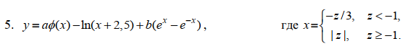
Вычислить значение y в зависимости от выбранной функции φ(x): 2x, x², x/3, аргумент которой x определяется в зависимости от переменной z. Обязательно выводить сообщения, показывающие, при каком условии и с какой функцией производились вычисления y. При вводе данных использовать проверку на ввод нечисловых данных. Организовать проверку исключительных ситуаций: деление на нуль, вычисление корня из отрицательного числа, выход значений аргументов используемых функций за допустимые пределы.
Код программы:

#include <iostream
using namespace std;
float phi(int choice, float input) {
switch (choice)
{
case 1:
cout << "phi is 2*x" << endl;
return 2 * input;
case 2:
cout << "phi is x^2" << endl;
return powf(input, 2);
case 3:
cout << "phi is x/3" << endl;
return input / 3;
default:
cout << "Something went wrong!" << endl;
break;
}
}
int main()
{
float x, y, z, a, b;
int phiChoice;
bool isValid = false;
while (!isValid) {
cout << "Enter z: ";
cin >> z;
cout << "Enter a: ";
cin >> a;
cout << "Enter b: ";
cin >> b;
if (z < -1) {
cout << "z < -1 then x = -z / 3" << endl;
x = -z / 3;
}
else if (z >= -1) {
cout << "z >= -1 then x = |z|" << endl;
x = fabs(z);
}
bool isGood = cin.good();
if (isGood) {
if (x + 2.5 < 0) {
cout << "Out of boundaries" << endl;
cout << "Try entering a different number: ";
}
else {
isValid = true;
}
}
else {
cout << "Input incorrect. Try again." << endl;
}
cin.clear();
cin.ignore(100000, '\n');
}

cout << "x = " << x << endl;
isValid = false;
while (!isValid) {
cout << "Choose phi(1 - 2x, 2 - x^2, 3 - x/3): ";
cin >> phiChoice;
bool isGood = cin.good();
if (isGood) {
if (phiChoice > 3 || phiChoice < 1) {
cout << "Wrong choice(choose 1-3): " << endl;
}
else {
isValid = true;
}
}
else {
cout << "Input incorrect. Try again." << endl;
}
cin.clear();
cin.ignore(100000, '\n');
}
y = a * phi(phiChoice, x) - log(x + 2.5) + b * (exp(x) – exp(-x));
cout << "Calculated value of y: " << y;
return 0;
}
Результат выполнения программы:
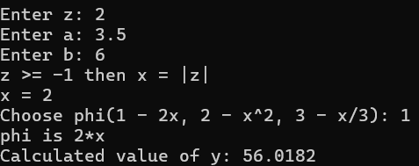
3й уровень сложности:
Составить программу нахождения требуемого значения с указанными исходными данными. Поиск минимального (min) и максимального (max) значений элементов организовать в виде отдельной функции.
При вводе данных использовать проверку на ввод нечисловых данных.
Организовать проверку исключительных ситуаций.
Код программы:
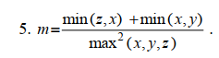

#include <iostream>

using namespace std;

float max_val(float x, float y, float z = numeric_limits<float>::min()) {
float currentNum = numeric_limits<float>::min();

if (x > currentNum) currentNum = x;
if (y > currentNum) currentNum = y;
if (z > currentNum) currentNum = z;

return currentNum;
}

float min_val(float x, float y, float z = numeric_limits<float>::max()) {
float currentNum = numeric_limits<float>::max();

if (x < currentNum) currentNum = x;
if (y < currentNum) currentNum = y;
if (z < currentNum) currentNum = z;

return currentNum;
}

int main()
{
float x, y, z, m;

while (1) {
cout << "Enter x: ";
cin >> x;

cout << "Enter y: ";
cin >> y;

cout << "Enter z: ";
cin >> z;

if (cin.good()) {
if (max_val(x, y, z) == 0) {
cout << "Error! Division by zero" << endl;
cin.clear();
cin.ignore(10000, '\n');
}
else break;
}
else {
cout << "Wrong input! Try again" << endl;
cin.clear();
cin.ignore(10000, '\n');
}
}

m = (min_val(z, x) + min_val(x, y)) / pow(max_val(x, y, z), 2);

cout << "Result: " << m;
}
Результат выполнения программы:
